**TISKOVÁ ZPRÁVA  
4. listopadu 2021**

**Bratři dvojčata inspirovali Jestico + Whiles k vytvoření dvou identických vil ve stylu moderního minimalismu**

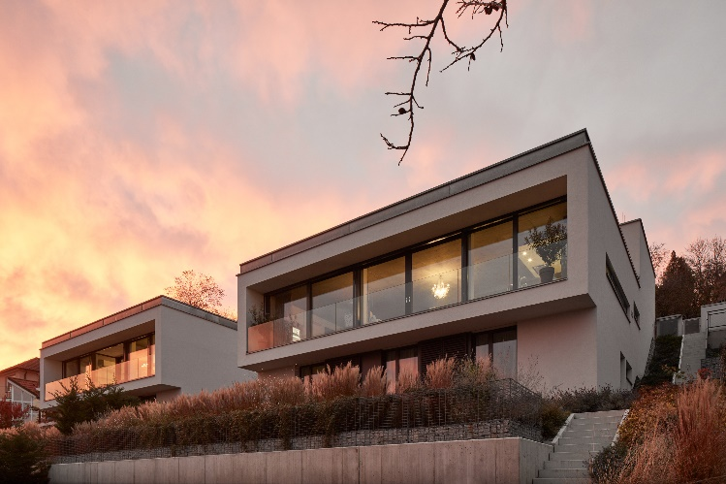

**Praha, 4. listopadu 2021:** Britsko-české architektonické studio Jestico + Whiles navrhlo a vyprojektovalo soukromé bydlení pro bratry dvojčata v malebné lokalitě rozkládající se na levém břehu řeky Berounky, na jihozápadě hlavního města Prahy. Dvě moderní minimalistické vily stojí téměř na vrcholu jižního svahu, kde ve slunečním svitu září jako dva bílé krystaly shlížející dolů do údolí. Podobně jako jednovaječná dvojčata jsou i obě rodinné vily na první pohled totožné. Umístěny jsou zrcadlově proti sobě na dvou těsně sousedících pozemcích, které ovšem nejsou nijak viditelně oddělené, takže na první pohled působí jako jeden. Ve skutečnosti však mezi nimi prochází pomyslná linie, kterou lze kdykoliv nahradit plotem, a která každému domu určuje jeho vlastní pozemek se zahradou, garáží i bazénem. Individualitu obou bratrů Jestico + Whiles podtrhlo navržením lehce modifikovaných vnitřních dispozic domů, které odpovídají specifickým přáním a potřebám jejich různě velkých rodin.

„Majitelé nás oslovili na základě důvěry, kterou jsme si u nich vybudovali při spolupráci na předchozích projektech v komerční sféře. Když potom hledali někoho, kdo jim navrhne jejich soukromé bydlení, obrátili se rovnou na nás,“ říká Sean Clifton, ředitel pražské kanceláře společnosti Jestico + Whiles

a dodává: „Obě vily se stavěly naráz, na místě, kde dříve stály dva zahradní domky. Původně šlo o čtyři různé pozemky, které se zcelily a následně znovu rozdělily na přibližně dvě stejně velké poloviny.“

Rodinné vily leží v poměrně strmém svahu v jedné z posledních vrstev bývalé zahrádkářské kolonie, kterou postupem času nahradila vilová zástavba. Vzhledem k terénu jsou hmoty budov orientované do údolí, takže nebrání výhledu kolemjdoucích a ulice si i nadále udržuje ráz jednopatrových domků.

Hlavní koncept vycházel ze tří základních požadavků: využít obrovský potenciál místa s jedinečným výhledem do údolí; zajistit přirozenou cirkulaci vzduchu v interiérech, jelikož vily se nachází na jižním svahu a pozemky umožňují poměrně malou hloubku dispozice; a za třetí, vytvořit velký obytný prostor, který oběma rodinám umožní trávit volný čas pohromadě.

Architekti z Jestico + Whiles pro bratry navrhli moderní bydlení na třech úrovních s využitím přírodních barev a materiálů. Antracitově černé detaily v podobě okenních rámů, meziokenních panelů či zastiňujících rolet kontrastují s bílou omítkou, titanzinkové opláštění postupným stárnutím vytvoří i tmavší korunu. V interiéru jsou přiznané betonové stropy a ničím nepřikrášlená dubová podlaha s výraznými suky. Středobodem obou domů je velkorysý obývací pokoj spojený s kuchyní a jídelnou v jeden otevřený prostor. Velkým benefitem jsou dvě terasy, severní a jižní, které jsou zárukou příjemného pobytu na čerstvém vzduchu kdykoliv během roku. Domy jsou natolik přirozeně inteligentní, že umožňují ochlazování stínem a větrání přírodním průvanem. Pracují jak s komínovým efektem uvnitř celého domu, tak křižným provětráním v rámci mikroklimatu obytných prostor.

V úrovni ulice se nachází prostorná garáž, vstupní hala se schodištěm, toaleta pro hosty a technická místnost jako zázemí pro vrchní terasu. Samotný příchod do domů je působivý, přes halu se světlou výškou více než 3 metry a záplavou denního světla plynoucího z proskleného zádveří. Z podlaží je možný vstup na střešní pobytovou terasu o velikosti 60 m2, která skýtá úchvatný výhled do okolí a je osázena extenzivní zelení. Ve svém maximálním využití může nabídnout i vířivku se zády krytými hmotou garáže, takže poskytne naprosté soukromí.

Schodiště dále klesá do hlavního obytného prostoru, který je navržen jako místo setkávání a představuje tolik potřebné zázemí pro plnohodnotný rodinný život. První část tvoří velkorysý obytný prostor s jídelnou a kuchyní, odkud je po celé délce dispozice výhled přes prosklenou stěnu a zapuštěný balkon do okolí. Zajímavým designovým prvkem je otvor ve stropě, který umožňuje prosvětlení dispozice i do hloubky.

„Postupem času se představy majitelů vyvíjely, takže nakonec jsme oproti původnímu konceptu zvolili u obytných prostor dva odlišné principy. Ve finále je zajímavé, že při pohledu z údolí jsou oba domy identické, ale mají přitom nějakou variaci,“ uvedl Clifton.

První dům umožňuje plné otevření interiéru do prostoru krytého balkonu, kdy jižní čelní fasáda je vodorovně celá posuvná, takže jejím roztažením se celková plocha obytné zóny zvětší z původních 60 m2 až na 100 m2. Majitelé mohou lehce měnit konfiguraci nábytku a vysunout buď obývací pokoj, anebo jídelnu do exteriéru. V druhém případě chtěla mít rodina přístupný venkovní prostor i v zimním období pro stolování či odpočinek na vzduchu tak, aby si přitom nevyvětrala celý dům. Architekti proto vytvořili speciální záliv s přístupem jižního slunce, který je lehce stíněný a zároveň chráněný proti větru. V létě je možné odsunout hliníkové portály, se kterými může lehce manipulovat i dítě, na jednu stranu a jíst v interiéru při otevření. Anebo si dát kávu venku i v době, kdy sice svítí sluníčko, ale není už takové teplo, aby mohl být prostor kompletně otevřen.

Druhou část obytného patra zaujímá zóna pro hosty. K pokoji, který je možné využít i jako pracovnu, náleží koupelna se sprchovým koutem a toaleta. Kromě toho se na patře nachází také sauna a sklad zahradní techniky. Z obytného prostoru je možný přímý vstup na zahradu přes nekrytou boční terasu. Terasy obou rodin se otevírají směrem k sobě a spojené jsou zelení.

O podlaží níže se vchází do privátní části domu. Předsazené obytné patro částečně řeší stínění a tvoří intimní atmosféru v ložnicích. V prvním domě se nachází hlavní ložnice a dva dětské pokoje, v druhém domě jsou dětské pokoje tři. Všechny ložnice mají přímý vstup do spodní zahrady. V každém domě jsou dvě koupelny, zvlášť pro rodiče a děti, a dále spižírna, prádelna a šatna s příjemnou proporcí kolem 9 m2.

V interiéru se architekti podíleli na pevně vestavěných prvcích typu kuchyně či designu koupelen, ale jednotlivé kusy nábytku či látky si majitelé vybírali sami podle vlastního vkusu. „Oběma rodinám jsme navrhli rám, ve kterém budou žít, samotný život jsme již nechali na nich,“ uzavírá Sean Clifton.

**Poznámka pro editory**

Architektonická kancelář **Jestico + Whiles** (*společnost ve svém názvu využívá symbol plus – nepoužívejte, prosím, samohlásku „a“ nebo symbol &)* byla založena v roce 1977 v Londýně a postupně se vyprofilovala jako přední architektonická společnost se zaměřením na architekturu, interiérový design a územní plánování, která realizuje projekty napříč Evropou, v Austrálii, Africe, Indii a na Středním východě. V roce 1992 společnost otevřela jako jedinou pobočku mimo domácí trh kancelář v České republice. Pražská pobočka zaštiťuje aktivity společnosti na klíčových trzích ve střední a východní Evropě, mezi které patří Česká republika, Slovensko, Polsko, Rusko, Německo a Chorvatsko, ale třeba také na Zanzibaru či v Nizozemsku. Portfolio společnosti je velmi široké: zahrnuje pětihvězdičkové hotely a restaurace, veřejné stavby (univerzitní kampusy, školy, muzea či autobusová a vlaková nádraží) či fit-out řešení kancelářských prostor. Zabývá se také rekonstrukcemi původních historických budov a územním plánováním rezidenční výstavby.

Pro více informací navštivte [www.jesticowhiles.com](http://www.jesticowhiles.com). Aktuality ze světa Jestico + Whiles naleznete na sociálních sítích [LinkedIn](https://cz.linkedin.com/company/jestico---whiles) a [Instagram](https://www.instagram.com/jesticowhiles/).

**Pro více informací kontaktujte:**

**Crest Communications, a.s.**

Denisa Kolaříková Kamila Čadková

[denisa.kolarikova@crestcom.cz](mailto:denisa.kolarikova@crestcom.cz) [kamila.cadkova@crestcom.cz](mailto:kamila.cadkova@crestcom.cz)

mobil: 731 613 606 mobil: 731 613 609